فهــرس الآثــار
نص الأثـــــــــــــــــــــر | 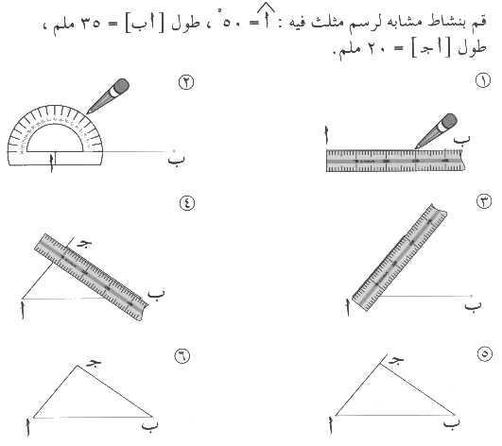  رقم الصفحـــة
أنه يمحو ما يشاء، ويثبت، إِلا الشقاوة والسعادة، والحياة والموت | 463
محو من جاء أجله، ويُثبت من لم يجىء أجله، قاله الحسن | 463
يمحو من ذنوب عباده ما يشاء فيغفرها، ويثبت ما يشاء فلا يغفرها | 464
ﭽ ﭦ ﭧ ﭨ ﭩ ﭪ ﭫﭼ يقول معناه: أجراً حسناً بما قدموا | 127
ﭽﭙ ﭚ ﭛ ﭜ ﭝﭼ .قال مجاهد: استهزاء وتكذيب | 149
عن ابن زيد في قوله: ﭽ ﮜ ﮝ ﮞ ﮟ ﮠ ﮡ ﭼ فقرأ حتى بلغ:  ﭽ ﮭ ﮮ ﮯ ﮰﭼ | 190
عن الضحاك في قوله: ﭽ ﮜ ﮝ ﮞ ﮟ ﮠ ﮡ ﮢ ﮣﭼ الآية  قال: هو الذي قال الله: ﭽ ﮎ ﮏ ﮐ ﮑ ﮒ ﮓ ﮔ  ﮕﭼ إلى قوله: ﭽ ﮭ ﮮ ﮯﭼ | 191
عن الضحاك أنَّه قال في قوله تعالى: ﭽ ﭿ ﮀ ﮁ ﮂ ﮃ ﮄ ﮅﭼ  "الذرية"، القليل، كما قال الله :ﭽ ﭩ ﭪ ﭫ ﭬ ﭭ ﭮﭼ | 207
عن مجاهد قال: قال ابن عباس في قوله: ﭽﯟ ﯠ ﯡ ﭼ  يقول: وجِّهوا بيوتكم، "مساجدكم" نحو القبلة، ألا ترى أنه يقول:  ﭽ ﰂ ﰃ ﰄ ﰅ ﰆ ﰇ ﰈ ﰉ ﰊﭼ | 211
عن ابن وهب قال: قال ابن زيد: ﭽ ﮓ ﮔ ﮕ ﮖ ﮗ ﮘﭼ  الشام. وقرأ: ﭽ ﯧ ﯨ ﯩ ﯪ ﯫ ﯬﭼ | 217
قال قتادة بن دِعَامة: بلغنا أن رسول الله  قال: "لا أشك ولا أسأل" | 221
سمعت الضحاك يقول في قوله تعالى: ﭽﯱ ﯲﭼ  يعني الأنبياء والرسل، وهو قوله: ﭽ ﭟ ﭠ ﭡ ﭢ ﭣ ﭤ ﭥ  ﭦ ﭧﭨ ﭩ ﭪ ﭫ ﭬ ﭭ ﭼ | 263
عن سعيد بن جبير، في قول لوط: ﭽ ﮭ ﮮ ﮯ ﮰ ﮱﭼ  يعني: نساءهم، هنّ بَنَاته، لكونه نبيّهم . | 321
أخرج أبو الشيخ عن ابن زيد  ﭽ ﮈ ﮉ ﮊ ﮋ ﭼ  قال: وما زادوهم إلا شرا. | 342
روى الطبري بسنده عن ابن عباس قوله: ﭽ ﭢ ﭣﭤﭼ  قال: خلقهم فريقين: فريقًا يرحم فلا يختلف، وفريقًا لا يرحم يختلف | 363
قال علي بن أبي طلحة، عن ابن عباس: خلقهم فريقين، كقوله:  ﭽﯜ ﯝ ﯞ ﭼ | 363

